PRESSEINFORMATION

04.05.2017

Torsten Seifert gewinnt Blogbuster-Preis

Der Gewinner des Blogbuster-Preises 2017 steht fest: Der Debütroman von Torsten Seifert, PR-Journalist aus Potsdam, wurde aus 252 eingesandten Manuskripten ausgewählt. Er setzte sich bei der Preisverleihung gegen die Shortlist-Autoren Chrizzi Heinen und Kai Wieland durch. Mit dem ersten Preis hat Seifert einen Agenturvertrag mit der Literaturagentur Elisabeth Ruge sowie die Veröffentlichung seines Romans im Herbstprogramm von Klett-Cotta/Tropen gewonnen.

Blogbuster-Preis – die Entscheidung
„Klug und gekonnt, in schneller szenischer Abfolge entführt Torsten Seifert den Leser auf eine Reise in gefühltem Schwarzweiß um die halbe Welt,“ urteilt die Jury unter dem Vorsitz von ARD-Literaturkritiker Denis Scheck. „Die Jagd des Protagonisten Leon nach dem mysteriösen Autor B. Traven führt uns zurück in eine Welt, als Journalisten noch mit stumpfem Bleistift in kleine Notizblöcke kritzelten und Hollywood-Stars fernab der Studios in echten Wüsten tranken, schwitzten und fluchten. Kurz gesagt: Raymond Chandler meets Quentin Tarantino!“

Der Gewinner des Blogbuster-Preises wurde in einem mehrstufigen Auswahlverfahren ermittelt. Unter den eingesandten Manuskripten wählten 15 Literaturblogger einen persönlichen Favoriten für die Longlist aus. Die Jury, bestehend aus Klett-Cotta Verleger Tom Kraushaar, Denis Scheck, der Literaturagentin Elisabeth Ruge, Lars Birken-Bertsch von der Frankfurter Buchmesse und dem Literaturblogger Tobias Nazemi, beurteilte die 15 Longlist-Titel und legte anschließend eine Shortlist mit drei Titeln fest. Der Sieger-Titel wird als Debütroman bereits in diesem Herbst auf der Frankfurter Buchmesse 2017 vorgestellt.

Blogger zeigen, was sie können
Mit der Preisverleihung am 04. Mai im Literaturhaus Hamburg geht die erste Staffel Blogbuster zu Ende. Initiator Tobias Nazemi zieht ein positives Fazit: „Wir Blogger haben gezeigt, dass wir gute Literatur nicht nur empfehlen, sondern auch entdecken können. Die nächste Staffel ist bereits in Planung – die Verhandlungen mit interessierten Verlagen laufen.“ Eine Leseprobe des Gewinnermanuskripts ist unter www.blogbuster-preis.de in verschiedenen eBook-Formaten zum kostenlosen Download verfügbar.

Zeichen Fließtext inkl. Leerzeichen: 2.179

Text und Bilder stehen im Pressebereich unter presseportal.brandrevier.com/blogbuster zum Download bereit.

Redaktionskontakt:
Tobias Nazemi
Brandrevier GmbH
Gemarkenstraße 138 a
45147 Essen
Tel. 0201 – 874293 – 0
nazemi@brandrevier.com

Pressefotos:

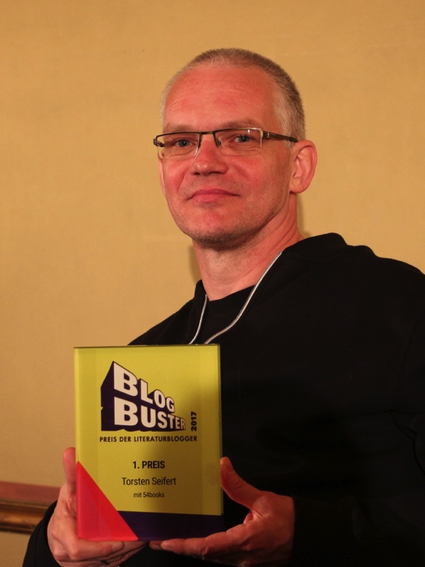
Der Gewinner des Blogbuster-Preises: Torsten Seifert / Foto: Blogbuster

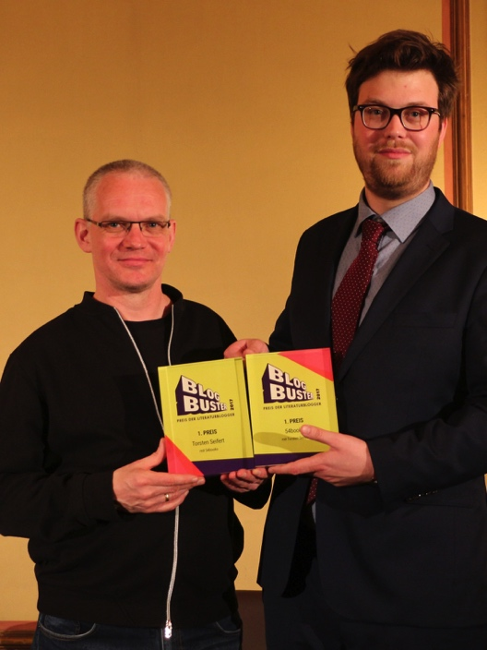
Torsten Seifert mit seinem Blogger-Paten Tilman Winterling / Foto: Blogbuster

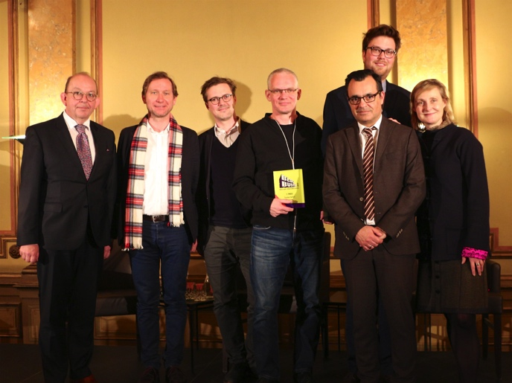
Denis Scheck, Lars Birken-Bertsch, Tom Kraushaar, Torsten Seifert, Tobias Nazemi, Tilman Winterling, Elisabeth Ruge (von links nach rechts) / Foto: Blogbuster

Über den Autor
Torsten Seifert, Werbetexter und PR-Jornalist, der in Görlitz geboren ist und in Potsdam lebt, reist leidenschaftlich gern und spielt Badminton. Seifert über sich: „Meine Eltern haben mir erzählt, ich hätte bereits mit sechs Jahren verkündet, Schriftsteller werden zu wollen. Zugegeben – dem Sechsjährigen in mir verheimliche ich bis heute, dass ich mein Geld in Wirklichkeit als Werbetexter und PR-Journalist verdiene. Nun ist mein Manuskript der Blogbuster 2017. Vielleicht stellt ihn das für eine Weile ruhig.“

Über das Manuskript
Leon Borenstein ist einer der erfolgreichsten Promireporter im Nachkriegs-Los Angeles der 40er-Jahre. Um in diese Riege aufzusteigen, musste er mit den richtigen Leuten trinken, die Richtigen bestechen und schnell sein. Der neueste Coup von Borenstein ist es, der Erste am Tatort zu sein, als die eigentliche Nummer Eins der Skandalreporter erschossen im Auto gefunden wird. Doch statt einer Gehaltserhöhung erhält er von seinem Boss einen kruden Auftrag. Aus dem Reporter wird ein unermüdlicher Sucher nach dem rätselhaften Autor B. Traven.

